Feladatok 1.
Linux
FIGYELEM!
Minden feladatnál készítsen képernyőfotót a feladat elvégzéséről és illessze be a megfelelő szöveg alá!

Indítsa el a VirtualBox alatt található Ubuntut és végezze ez az alábbi feladatokat!

- Mire használhatóak az alábbiak?
  - Alt / Alt gr: a gombok alternatív funkcióját érik el | Régen keresésre alkalmazták
  - Alt+TAB: Futó alkalmazások közötti váltás
  - Windows billentyű: kereső | futó alkalmazások közti váltás
  - Helyi menü billentyű: a jobbklikket helyettesíti

- Az alábbi ikonokkal milyen alkalmazásokat lehet elérni?

  -  Az alkalmazáslistát

  -  dokumentumok

  -  firefox kereső

  -  LibreOffice Writer

  -  LibreOffice Calc

  -  LibreOffice Impress

  -  Ubuntu Software Center

  -  Ubuntu Single

  -  Amazon online áruház

  -  Ubuntu zene

  -  Beállítások

  - 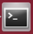 Terminál

  - 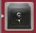 Backups

  -  Disks

  -  Trash (Kuka)

- Keresse meg és indítsa a Terminal alkalmazást!
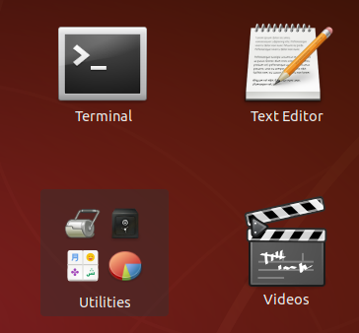 az alkalmazásoknál a második oldalon
- Keresse meg a Helpet!
 a gyorsmenüben van
- Mutassa meg a rendszerbeállítások össze elemét!
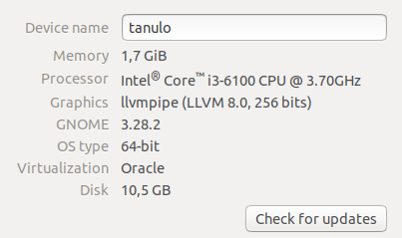
- Hozzon létre az Asztalra két üres mappát „teszt” és „TESZT” néven. Írja le mit tapasztal!
 a billentyűzet angolra volt állítva | a kis és nagybetű két külön dolog
- Mozgassa bele a „teszt” mappát a „TESZT” mappába!
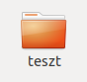
- Állítsa be az időzónát a Bécsre (ha azon van, akkor Budapestire)!
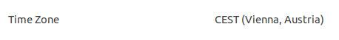
- Állítsa át a hátteret tetszőlegesen az alapképekből választva!
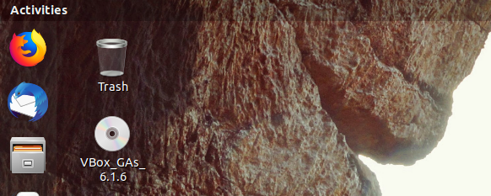
- Nézze meg hogy a / (főgyökér) milyen fontos jegyzék fájlokat (mappákat) tartalmaz!

- Az előző feladatban nézegetett jegyzék fájlok (mappák) felhasználásával keresse ki az aktuális memória információkat!

- Az /sbin jegyzék fájlban (mappában) válasszon ki egy parancsot, amiről már hallott és nézze meg az alaptulajdonságait!

- Kérdezze le a számítógép tulajdonságait!

- Nézze meg, hogy milyen képernyő felbontásokat lehet megadni!

- Ellenőrizze, hogy milyen nyomtatók vannak telepítve az Ubuntura!

- Kérdezze le az aktuális felhasználó információkat!

- Zárolja a felületet!

